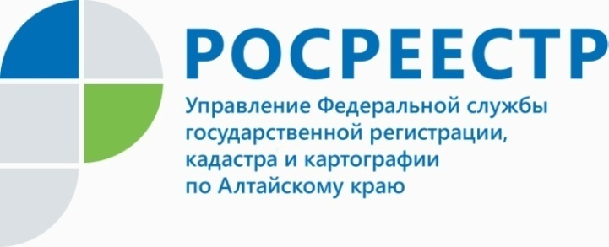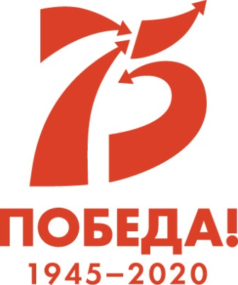

ПРЕСС-РЕЛИЗ

Земельный надзор как часть государственного управления
Нарушение земельного законодательства – самый распространенный проступок. Как правило, собственники, будь то юридические или частные лица, понимают о серьезности проблемы только после проверок контрольных и надзорных органов. А таковых в 2019 году проведено Управлением Росреестра по Алтайскому краю - 5837, из них 1289 плановых и 4548 внеплановых проверок. Как отмечают специалисты ведомства общее количество проведенных проверок снизилось по сравнению с 2018 годом (5885 проверок), но незначительно - менее чем на 1%. Снижение количества проверок соблюдения земельного законодательства обусловлено внедрением практики направления предостережений о недопустимости нарушения обязательных требований по результатам мероприятий по контролю, проведенных без взаимодействия с подконтрольными субъектами (административных обследований). В 2019 году направлено 143 предостережения.
По результатам государственного земельного надзора в 2019 году в доход федерального бюджета поступило штрафов на сумму более 1,3 млн. руб., в доход консолидированного бюджета Алтайского края более 7,8 млн. руб., в том числе в доход г. Барнаула более 1,9 млн. руб. Государственный земельный надзор осуществляется Управлением в тесном взаимодействии с Управлением Федеральной налоговой службы по Алтайскому краю, Управлением Федеральной службы судебных приставов по Алтайскому краю. В результате взаимодействия с УФССП по Алтайскому краю в 2019 году принудительно взыскана задолженность по административным штрафам в размере более 1,5 млн. руб.
Следует отметить, что показатели по выявлению нарушений и привлечению виновных лиц к ответственности в 2019 году выросли в среднем на 15%
по сравнению с 2018 годом.
Особое внимание уделяется Управлением устранению выявленных нарушений. В 2019 году вынесено 3051 предписание об устранении нарушений земельного законодательства, устранено 2224 нарушения. За неисполнение предписаний 222 лица привлечены судом к административной ответственности, что на 21% больше, чем в 2018 году.
На самом деле земельный надзор является неотъемлемой составной частью государственного управления. Это процесс, в котором все функции находятся
в единстве и взаимодействии, неразрывно связаны, накладываются, переплетаются. Согласно Конституции РФ земля и другие природные ресурсы используются
и охраняются в Российской Федерации как основа жизни и деятельности. Этот конституционный принцип является приоритетной основой в организации государственного земельного надзора.
Однако, собственникам важно понимать, что нарушение земельного законодательства, как и любое другое, влечет за собой определенные меры ответственности, поэтому необходимо со всей серьезностью подходить к вопросам нового строительства на земельном участке, а также к определению границ уже имеющегося, чтобы не стать нарушителем поневоле.
Справка
В 2019 году выявлено 3671 нарушение обязательных требований (с учетом нарушений, выявленных органами муниципального земельного контроля), составлено 2265 протоколов об административных правонарушениях, привлечено к административной ответственности 1890 субъектов, наложено штрафов на общую сумму более 10 миллионов рублей.
Наблюдается динамика роста активности муниципального земельного контроля на территории Алтайского края, в 2019 году количество поступивших актов муниципального контроля по сравнению с 2018 годом увеличилось на 42,6%.

____________________________________________________________________________________________
Об Управлении Росреестра по Алтайскому краю
Управление Федеральной службы государственной регистрации, кадастра и картографии по Алтайскому краю (Управление Росреестра по Алтайскому краю) является территориальным органом Федеральной службы государственной регистрации, кадастра и картографии (Росреестр), осуществляющим функции по государственной регистрации прав на недвижимое имущество и сделок с ним, по оказанию государственных услуг в сфере осуществления государственного кадастрового учета недвижимого имущества, землеустройства, государственного мониторинга земель, государственной кадастровой оценке, геодезии и картографии. Выполняет функции по организации единой системы государственного кадастрового учета и государственной регистрации прав на недвижимое имущество, инфраструктуры пространственных данных РФ. Ведомство осуществляет федеральный государственный надзор в области геодезии и картографии, государственный земельный надзор, государственный надзор за деятельностью саморегулируемых организаций кадастровых инженеров, оценщиков и арбитражных управляющих. Подведомственное учреждение Управления - филиал ФГБУ «ФКП Росреестра» по Алтайскому краю. Руководитель Управления, главный регистратор Алтайского края - Юрий Викторович Калашников.
Контакты для СМИ
Юлия Морозова
пресс-секретарь Управления Росреестра по Алтайскому краю
+7 913-247-86-04
+7 (3852) 29 17 27
22press_rosreestr@mail.ru
www.rosreestr.ru
656002, Барнаул, ул. Советская, д. 16

